|  |  |
| --- | --- |
| **Componentes** | |
| **RA** | **Nome** |
| |  | | --- | | 7014989 | | 7011933 | | 7010560 | | 7016564 | | 7014314 | | |  | | --- | | AGNES DE OLIVEIRA DAMASCENO | | ALEX SILVA DOS SANTOS | | ALEXANDRE SOUZA DE PINHO | | BRUNO KINGMA CLEMENTE | | CARLA APARECIDA BINDA | |
|  |  |
| **Disciplina:** | Gestão de Projetos de TI |
| **Professor:** | Ricardo Crepalde |

|  |  |
| --- | --- |
| **Atividade:** | 2.5 Exercício sobre SCRUM baseado no case da Seguradora Estou Seguro |

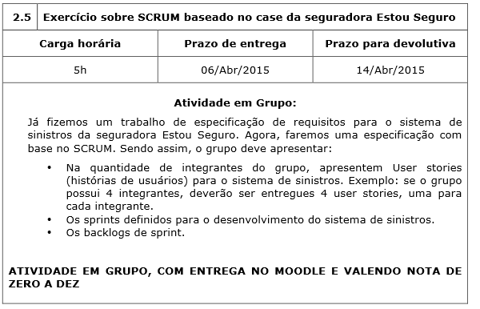

|  |  |  |  |  |  |
| --- | --- | --- | --- | --- | --- |
| **Product Backlog** | | | | | |
|  |  |  |  |  |  |
| **Produto** | Estou Seguro |  |  |  |  |
| **Dono do produto** | Seguradora Estou Seguro LTDA | **Atualizado em** | 04/04/2015 | | |
|  |  |  |  |  |  |
| **ID** | **História do usuário** | **Categoria** | **Tipo** | **Prioridade** | **Estimativa** |
| 1 | Deve disponibilizar para consulta o contrato de cada assegurado; | Sinistro | Funcionalidade | 3 | 3 |
| 2 | Deve permitir que assegurados possam declarar e registrar novos eventos de sinistro; | Sinistro | Requisito | 1 | 5 |
| 3 | Deve permitir que seus usuários possam anexar documentos digitais em seus registros de sinistro; | Sinistro | Requisito | 2 | 4 |
| 4 | Deve permitir o acompanhamento do status de cada sinistro durante o processo; | Sinistro | Requisito | 4 | 2 |
| 5 | Deve integrar em seus serviços o site PMS (Policy Management System), para gerenciamento de sistemas de apólices; | Integração | Requisito | 5 | 8 |
| 6 | Deve integra seus serviços ao ATSystem, sistema de Assistências Técnicas. | Integração | Funcionalidade | 9 | 9 |
| 7 | Deve permitir o gerenciamento de apólices; | Gerencial | Funcionalidade | 10 | 10 |
| 8 | Deve fazer uso do já existe serviço de mensagens (SMS) para dar informações aos seus clientes. | Integração | Funcionalidade | 8 | 8 |
| 9 | Consultas com o número de protocolo para um sinistro específico; | Sinistro | Funcionalidade | 6 | 6 |
| 10 | Consultas com o número do CPF para consultas de todo um histórico de sinistros. | Sinistro | Funcionalidade | 7 | 7 |

**User Stories (Histórias de usuários)**

|  |  |
| --- | --- |
| **Titulo** | **User Histories** |
| Declarar e registrar novos eventos de sinistro | Como um assegurado eu preciso declarar e registrar um novo sinistro para que seja enviado a seguradora Estou Seguro |
| Anexar documentos digitais | Como um assegurado eu preciso anexar documentos digitais ao registro do sinistro para que seja enviado a seguradora Estou Seguro |
| Consultar o contrato | Como um assegurado eu preciso consultar o contrato de sinistro firmado com a seguradora para garantir meus direitos |
| Acompanhamento do status de cada sinistro | Como um assegurado eu preciso fazer o acompanhamento do status do meu sinistro junto a seguradora, para ficar melhor informado sobre o processo |
| Gerenciamento de sistemas de apólices | Como operador de apólices eu preciso que o site esteja integrado com o sistema de gerenciamento de apólices para disponibilizar informações síncronas. |

**Detalhando das User Histories**

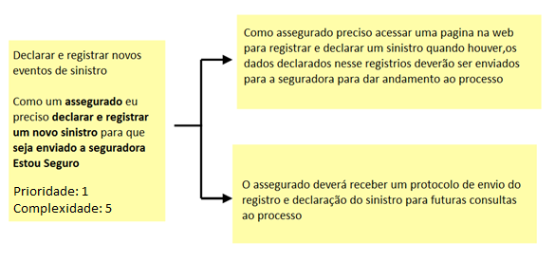

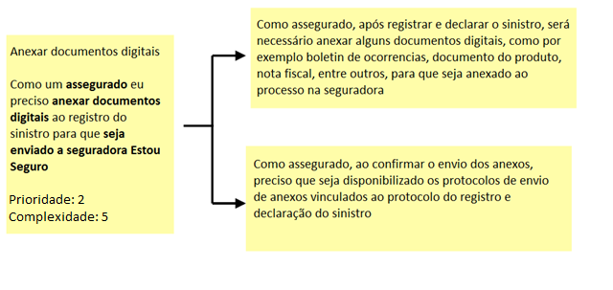

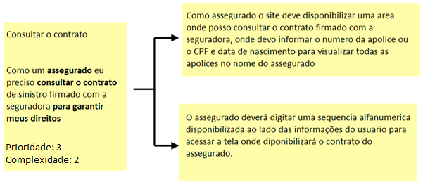

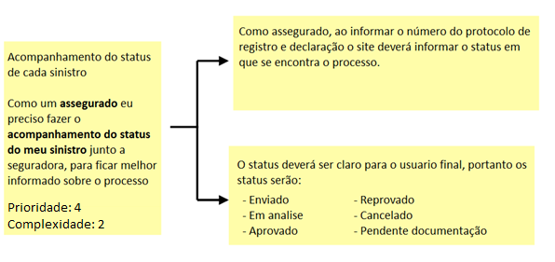

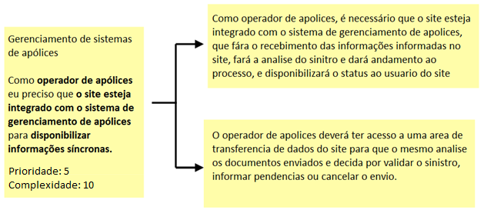

**Sprint definidos para o desenvolvimento do sistema de sinistro**

|  |  |
| --- | --- |
| **Sprint** | **Titulo** |
| Sprint 1 | Declarar e registrar novos eventos de sinistro |
| Anexar documentos digitais |
| Consultar o contrato (Tela de Login) |
| Acompanhamento do status de cada sinistro |
| Gerenciamento de sistemas de apólices |
| Sprint 2 | Consultas com o número de protocolo para um sinistro específico; |
| Consultas com o número do CPF para consultas de todo um histórico de sinistros. |
| Deve fazer uso do já existe serviço de mensagens (SMS) para dar informações aos seus clientes. |

Backlog de Sprint

|  |  |
| --- | --- |
| **Backlog Sprint** | **Titulo** |
| Backlog de Sprint | Deve integra seus serviços ao ATSystem, sistema de Assistências Técnicas. |
| Deve permitir o gerenciamento de apólices; |

